 **МИНИСТЕРСТВО ОБРАЗОВАНИЯ РЕСПУБЛИКИ БЕЛАРУСЬ**

**Учреждение образования**

**"Белорусский государственный университет**

**информатики и радиоэлектроники"**

**Альбом**

**расчетно-графических работ**

**по курсу**

**"Инженерная компьютерная графика"**



**Выполнил: Полховский А.Ф. ст.гр.950503 Проверил: Гиль С.В.**

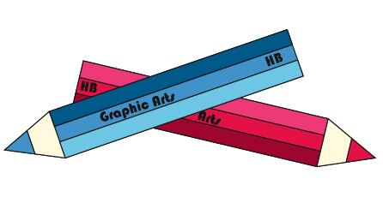

**Минск, 2019**